一、投标人-施工监理：

园林绿化单位：

- 基本信息、通用信息、投标业绩、业绩公示：对应注册地招标办审核。

- 人员信息：人员信息需去对应单位注册地审核；管理机构职业资格（施工四大员、勘察设计管理机构、监理管理机构）不需审核，非管理机构职业资格去对应单位注册地审核。

- 施工销号：对应注册地招标办审核。

非园林绿化单位：

- 基本信息：校验该单位在一体化平台是否存在。

- 人员信息：人员信息需去对应单位注册地审核；管理机构职业资格（施工四大员、勘察设计管理机构、监理管理机构）不需审核，非管理机构职业资格去对应单位注册地审核。

- 通用信息、业绩公示：对应注册地招标办审核。

- 施工销号：项目所在地。

- 投标人-非施工监理：

- 基本信息、通用信息、业绩公示：单位注册地招标办审核。

- 人员信息：人员信息去各地市招标办审核；管理机构职业资格（施工四大员、勘察设计管理机构、监理管理机构）不需审核，非管理机构职业资格去各地市招标办审核。

【诚信库扫描件管理操作说明】

点击扫描件管理按钮进入电子件上传页面，如下图：
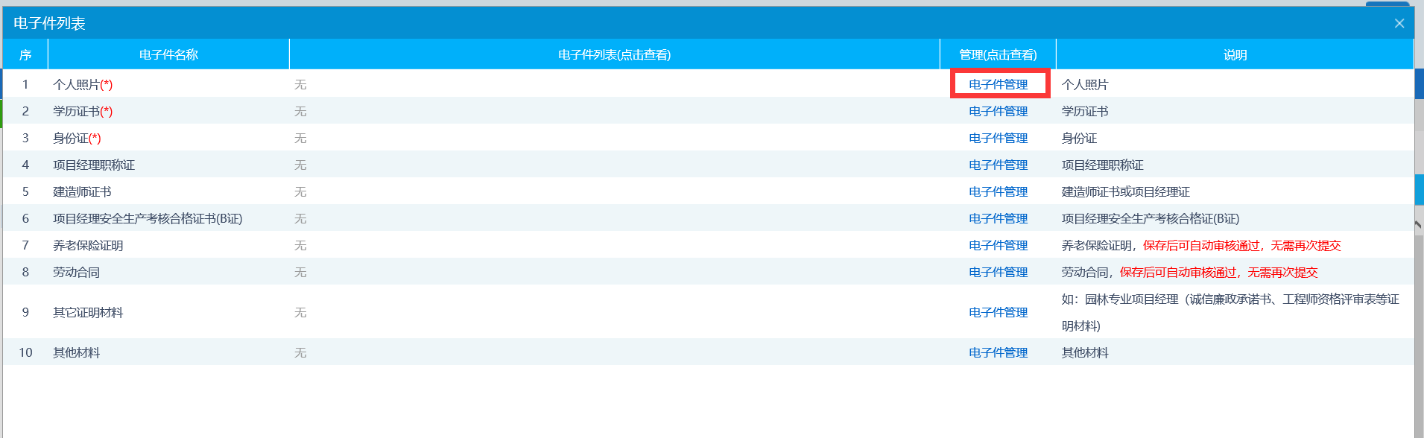

找到想要上传的电子件，点击后面的电子件管理按钮，如下图：
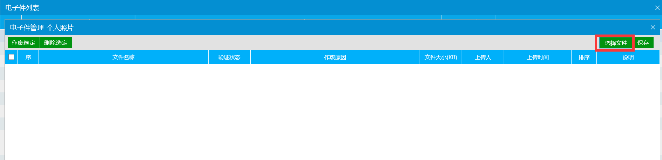

点击选择文件按钮，选择自己本地的文件进行上传，上传后该电子件会在列表中显示，然后点击保存按钮，可以对该电子件进行保存；（可以勾选相应电子件前的选择框后，点击删除选定按钮实现电子件的删除操作。）
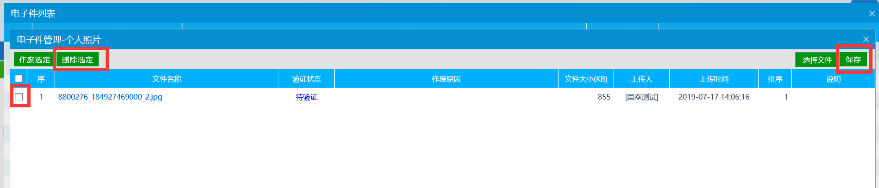

上传后的电子件可在此列表页显示，点击相应电子件可以查看。上传后关闭此列表，和基本信息一并提交审核即可。
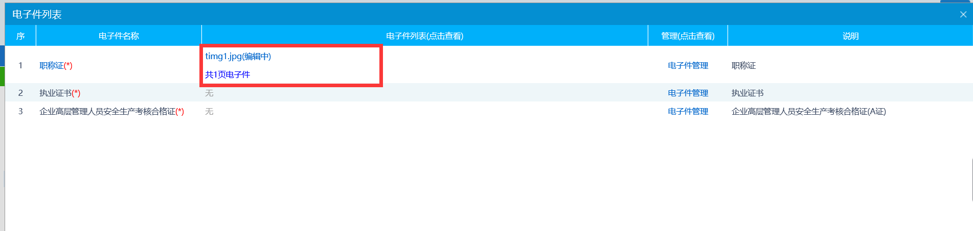

大连地区上传的电子件图片会自动转换成PDF格式，加盖公章或法人章后再提交信息
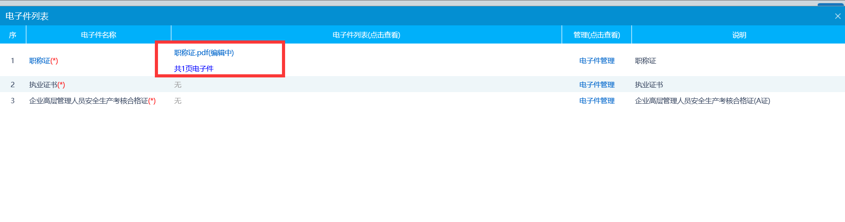
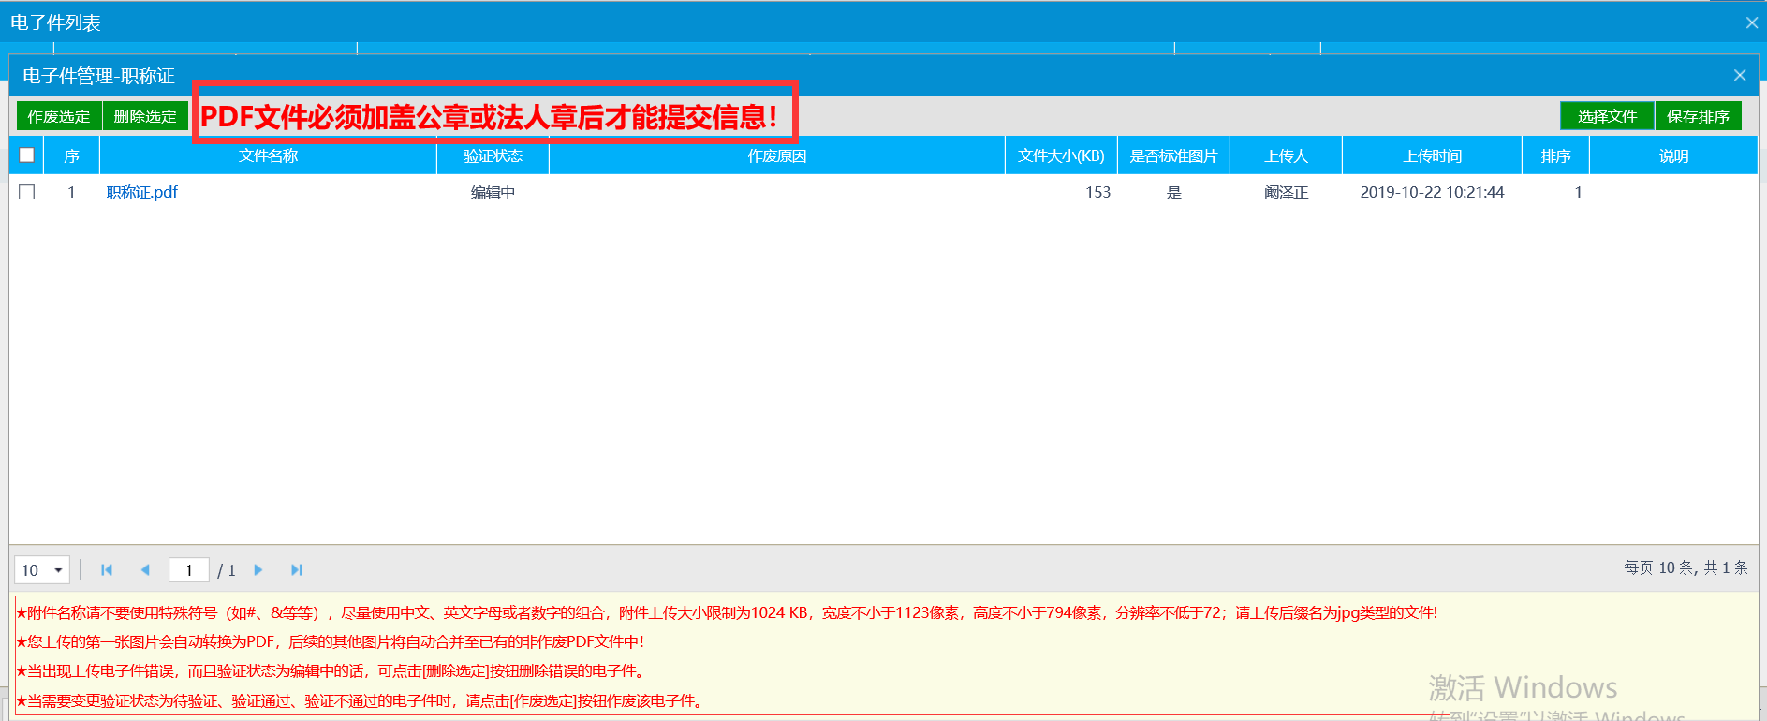

【企业资质许可信息操作说明】

点击新增资质按钮
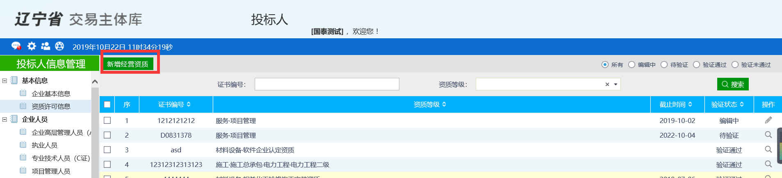

填写好相应信息，点击下一步按钮
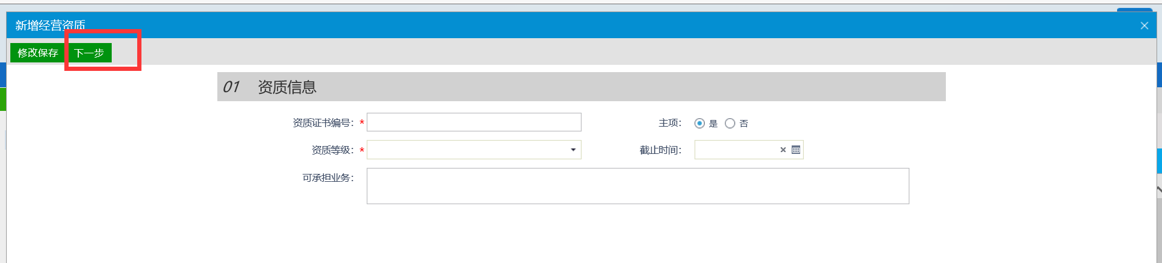

点击提交核查后点击确认提交后等待监管审核即可
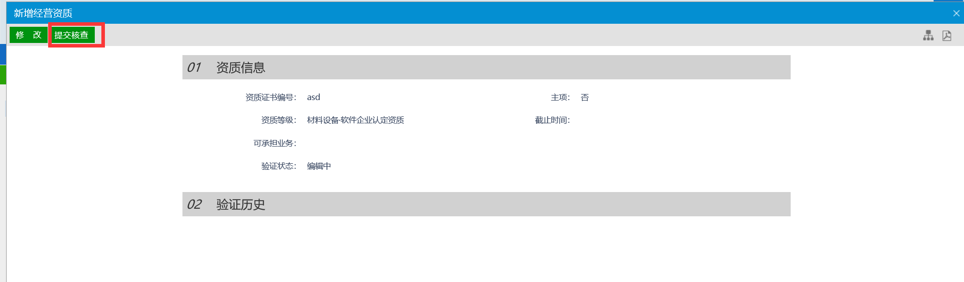
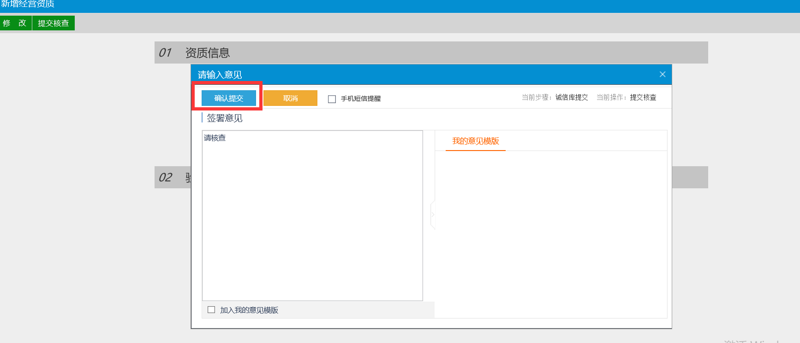

点击页面右上角的“编辑中”和“审核不通过”，勾选想要删除的资质前的选择框，再点击删除资质按钮，即可对列表中的资质进行删除。（已经审核通过的资质可以进行修改后不提交审核只保存，变为编辑中状态即可删除）
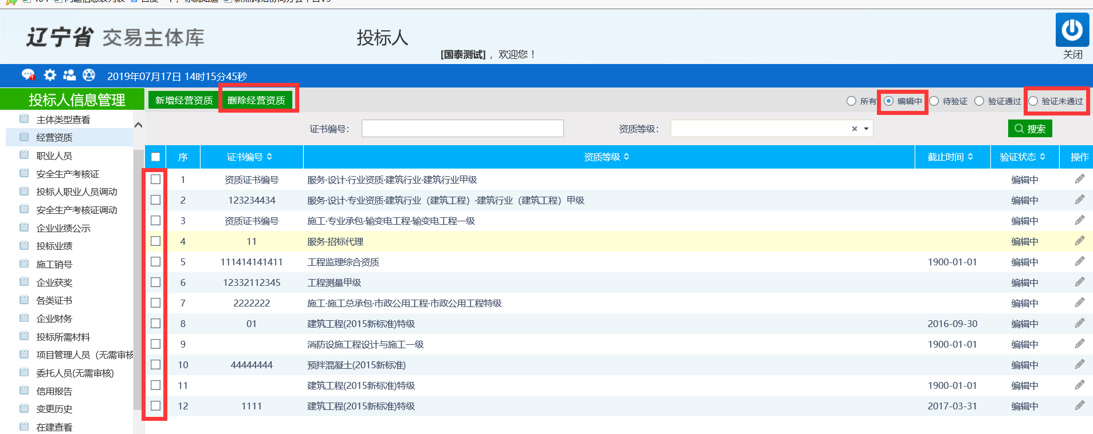

【新增企业人员操作说明】（以执业人员为例）

点击新增执业人员按钮
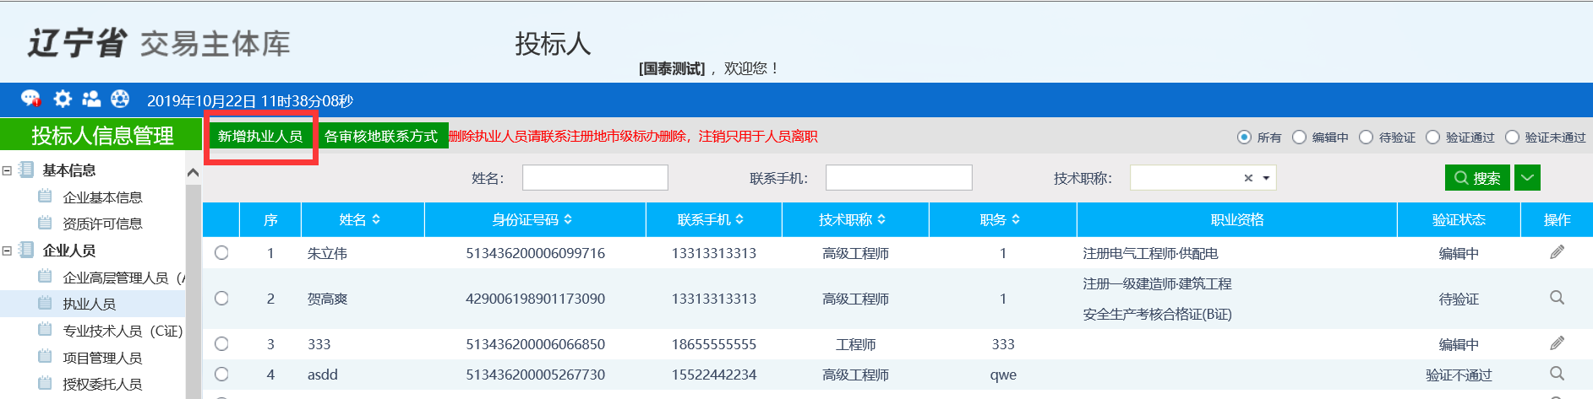
填写好信息后点击下一步
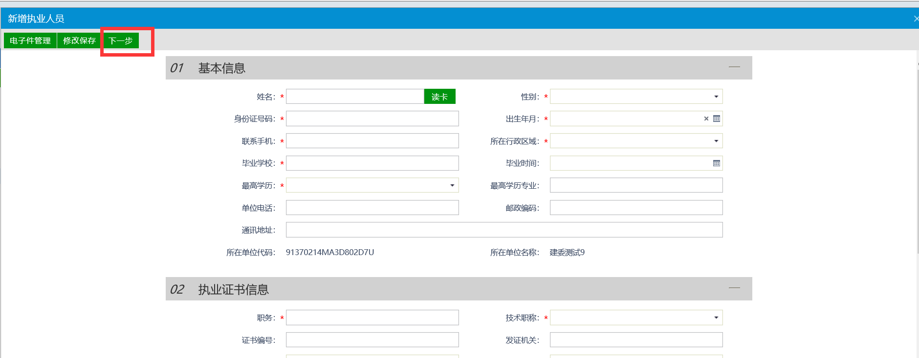
点击提交备案

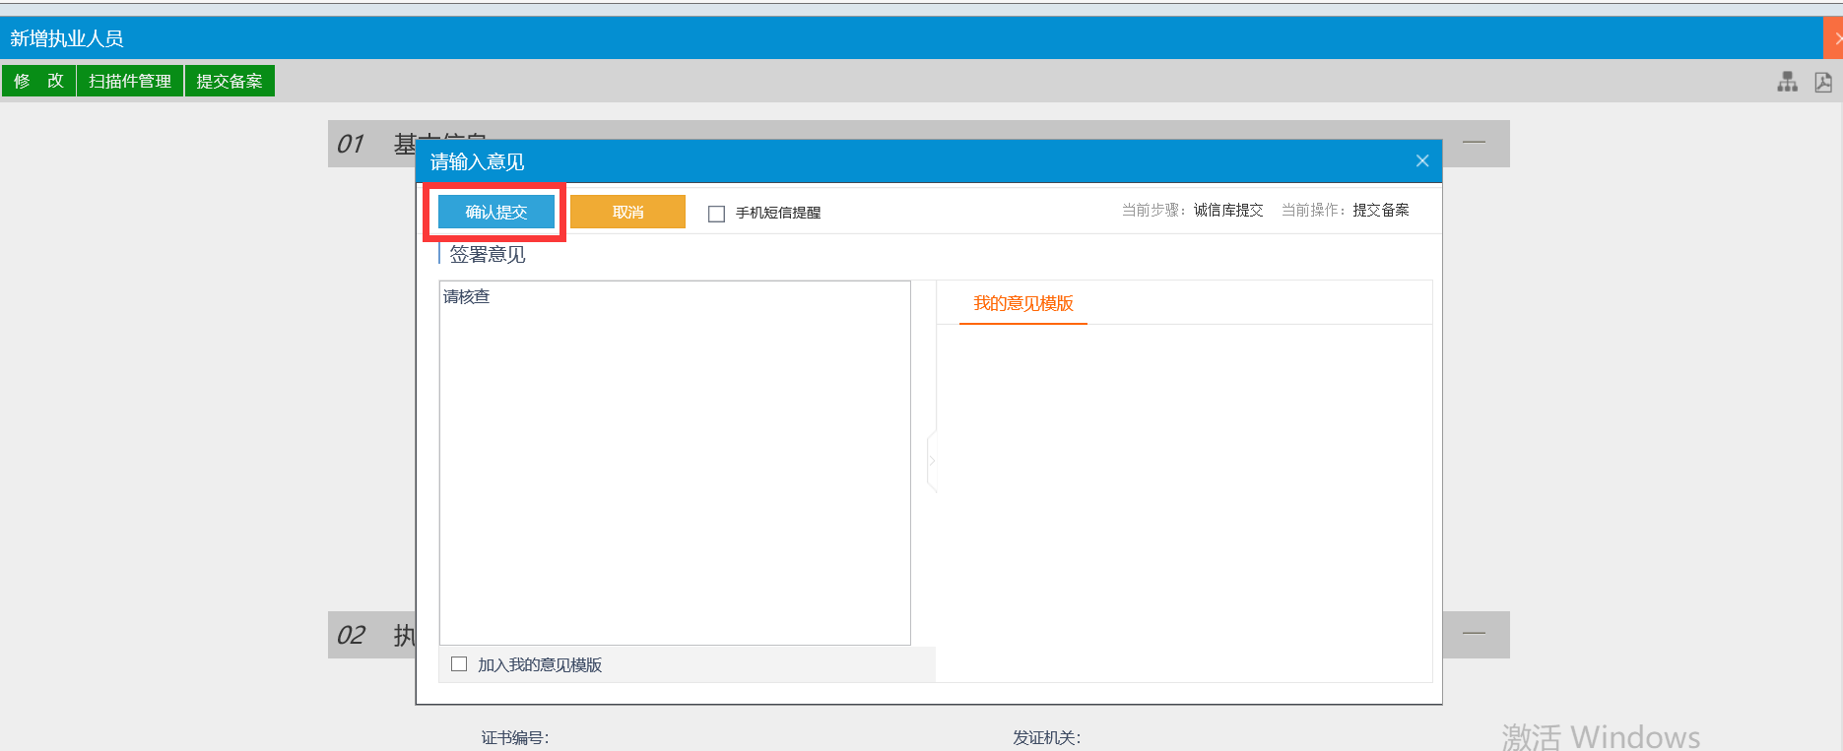

【企业高层管理人员】和【专业技术人员】操作同上；
【项目管理人员】和【授权委托人员】新增后直接通过，无需提交审核。

【新增企业业绩操作说明】

投标业绩里的场内业绩是企业施工销号后自动录入；
新增场外业绩需要点击场外业绩按钮
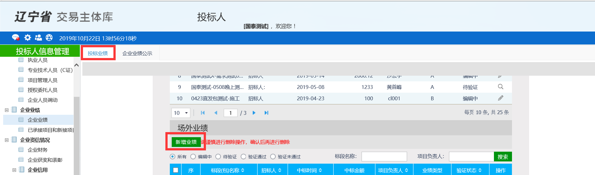

填写信息后点击下一步
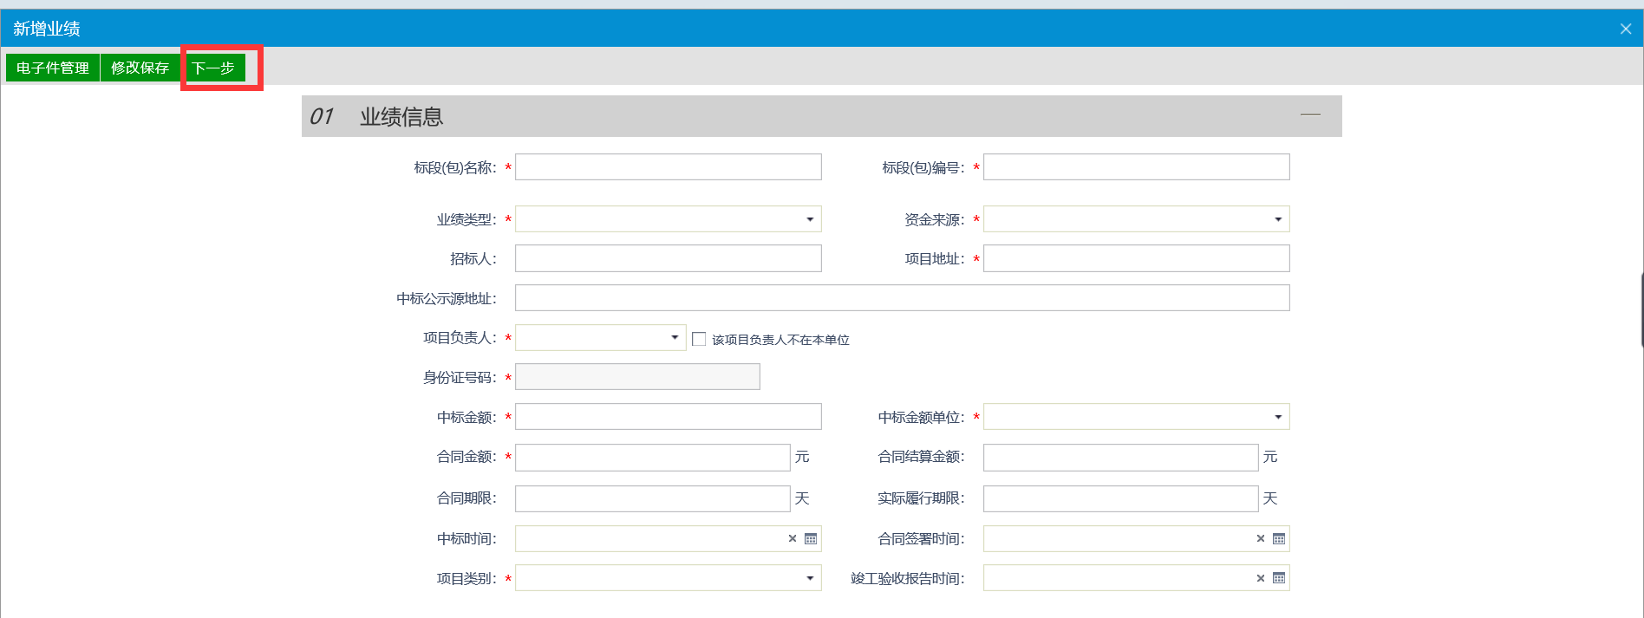
再点击提交核查
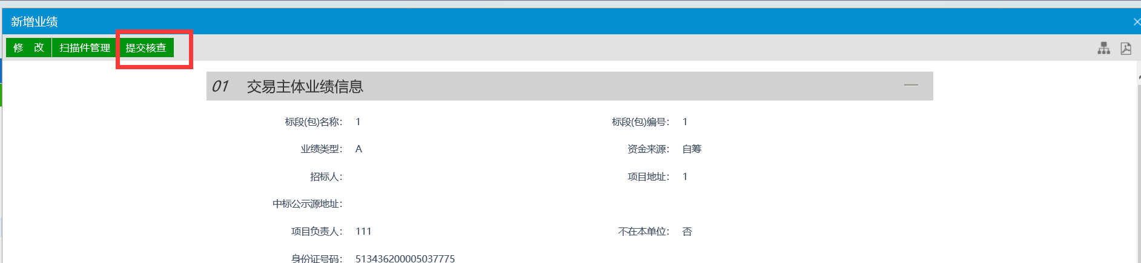

场外业绩大连只能新增B类 其他地区没有限制

【企业业绩公示场内业绩】首先点击新增场内业绩按钮
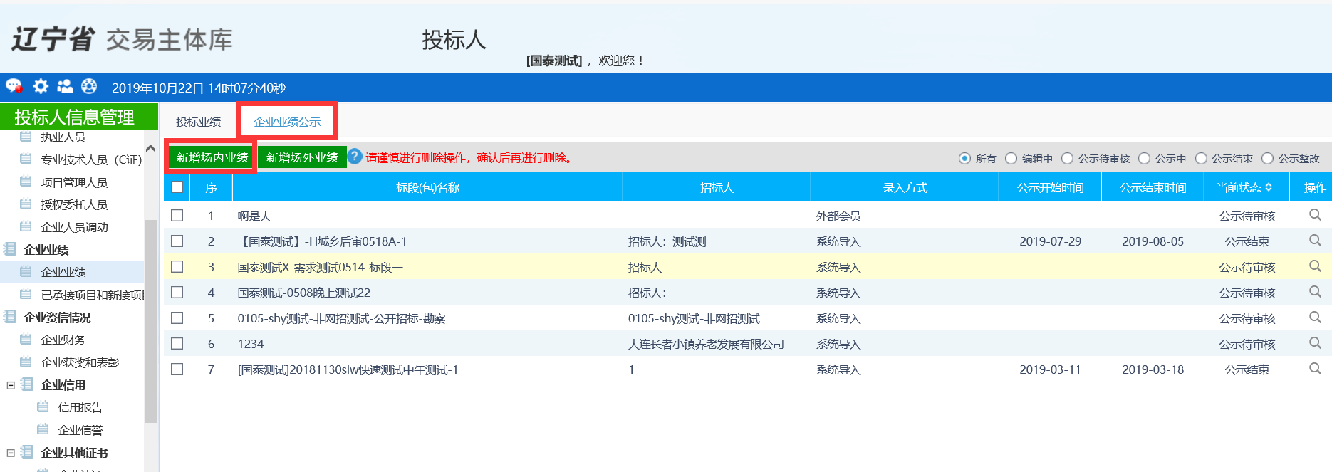

挑选标段
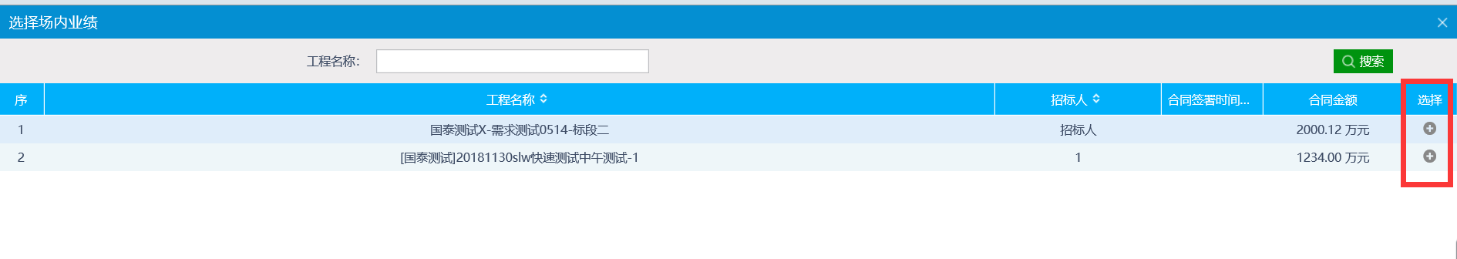
填写信息后点击下一步
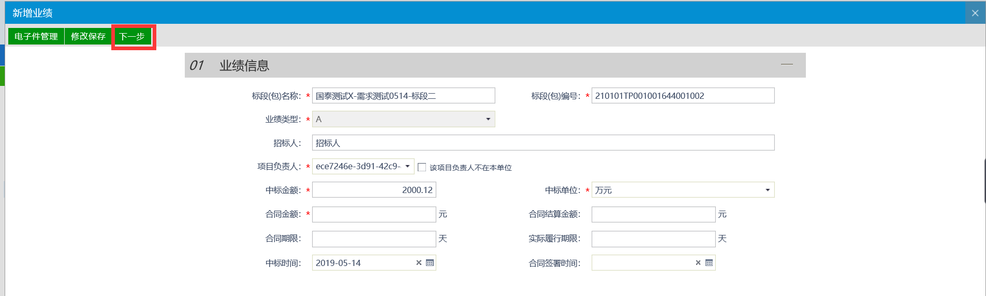

提交审核
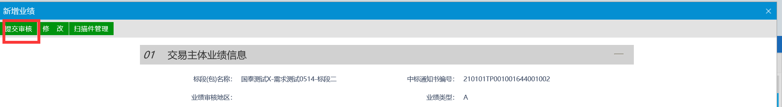

【企业业绩公示场外业绩】
先点击新增场外业绩按钮
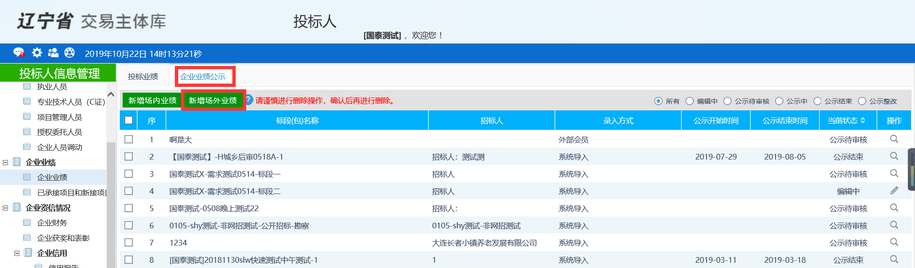
填写信息后点击下一步
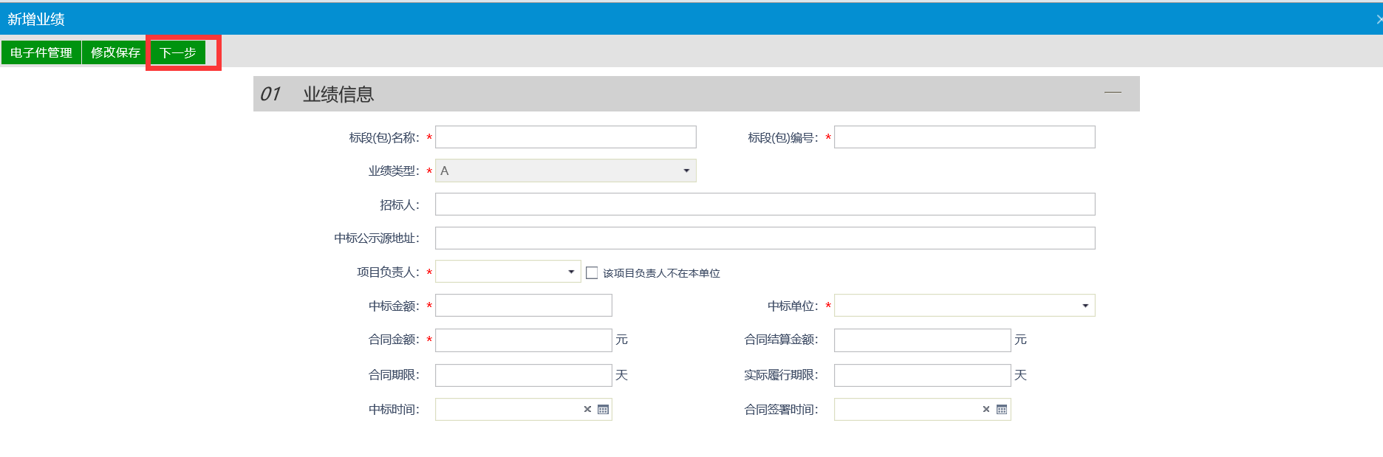
提交审核
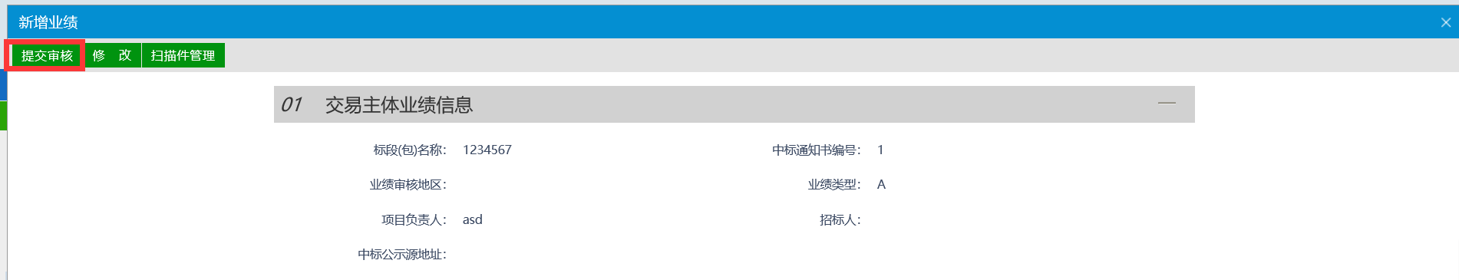

业绩公示大连只能增加A类 其他地区没有限制

关于一体化平台项目备案问题的技术支持电话：010-59450295

